Forsøgsvejledning - Resonansrør

Formål:
At finde grundtonen (bølgelængde og frekvens) + de 2 første (eller flere) overtoner af et halvåbent og åbent rør både teoretisk og empirisk.

Materialer:
Åbent og halvåbent rør, lineal, højtaler, tonegenerator + stativer efter behov.

Teori:
For et halvåbent gælder det, at grundtonens bølgelængde $λ=4⋅x$, hvor x er længden af røret.
For et åbent rør gælder, at grundtonens bølgelængde $λ=2⋅x$, hvor x er længden af røret.

I undervisningen har vi talt om, hvordan overtonerne fordeler sig i forhold til grundtonen (det står også i bogen + udleveret ark).

Fremgangsmåde LoggerPro: (Lav igen selv en tabel)
Vi vil lave resonans i et halvåbent rør og optage lyden på computer med programmet LoggerPro og derefter finde resonansfrekvenserne med dette program.
Lydbølgen dannes ved at slå på enden af røret med hånden så enden samtidig lukkes. Mikrofonen placeres ud for den åbne ende i en passende afstand (prøv jer lidt frem).
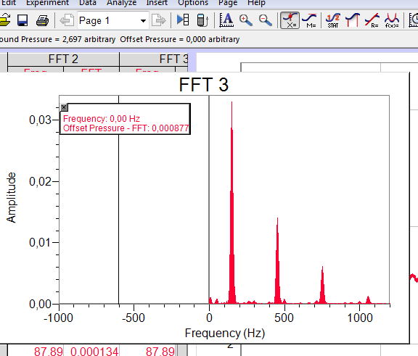
Når udstyret er forbundet og programmet LoggerPro er startet skal vi først indstille programmet til at optage lyden:
Figur 1: FFT graf

Vælg i menulinjen: Experiment-> Data Collection. I det nye vindue vælges en sample rate på 20000 samples/sek. Desuden sættes Length: 0,05 s. Vi optager så lyd i 5/100 sekund.
I samme vindue vælges fanen ”Triggering” og markøren flyttes til On Sensor Value.
Dette sikrer at målingen først starter, når der kommer noget lyd.

Målingen startes ved at trykke mellemrumstasten ned. Slå nu på røret foran mikrofonen og lydmålingen er foretaget (husk at slaget med hånden sluttes med at lukke røret).

Lyden analyseres ved at gå ind i menuen Insert. Vælg Additional Graphs -> FFT Graph.

Det skulle se ud som vist på figur 1.

Lav flere forsøg (tryk mellemrumstast for ny måling) indtil I er tilfredse med resultatet.

Resonansfrekvenserne er x-koordinaterne til spidserne på grafen. Det kan være nødvendigt at zoome ind på x-aksen så kun det relevante frekvensområde vises. Højreklik på graf og vælg FFT Graph Options og juster på x-aksen.

Frekvenserne aflæses lettest ved at markere ikonet ”examine” som er vist nedtrykket på figur 1 (I menuen i toppen). Flyt nu musen hen over den spids i vil aflæse frekvensen for og aflæs i vinduet på grafen (det lille vindue kan flyttes lidt til siden for nemmere aflæsning).

- Aflæs frekvenser for grundtonen og mindst 3 overtoner. (1. til 4. partialsvingning)
- Mål rørets længde og beregn grundtonens + de 3 overtoners bølgelængde og frekvens.
- Sammenlign udregninger med De aflæste frekvenser fra LoggerPro.

Lav forsøget igen, hvor røret nu er åbent i begge ender, dvs. slå i stedet på siden af det åbne rør.

TILSIDST: Vælg et nyt rør og udfør forsøgene igen.

